
COLEGIO DEL PRADO - NIVEL PRIMARIO
DATE: Thursday 19º Nombre: Teacher Meli
Rewrite these sentences using the correct punctuation and capitalization.
( En esta actividad deben leer las oraciones y escribirlas ( de Nuevo) pero con el punto, la coma o signo correcto… SI NO SABEN ALGUNA PALABRA RECUERDEN AYUDARSE CON EL DICCIONARIO, CUADERNO O LIBRO)


. my sister is reliable shy and messy (mi hermana es..........)
_______________________________________________________________

i love vegetables carrots are my favourite ( Amo los vegetales.........)
__________________________________________________________________
do you practise sports at school ( Practicas.........)
_________________________________________________________________

2 - Unscramble the words.
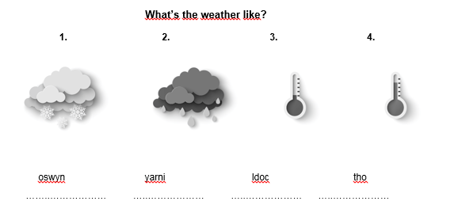
En la siguiente atividad deben observar la imagen y luego escribir la palabra de forma correcta.

